МУНИЦИПАЛЬНОЕ БЮДЖЕТНОЕ ДОШКОЛЬНОЕ ОБРАЗОВАТЕЛЬНОЕ УЧРЕЖДЕНИЕ ДЕТСКИЙ САД «УЛЫБКА» Г.ВОЛГОДОНСКА

**План проведения акции “Наши защитники”**

Младшая группа №8«Весёлые ребята»

общеразвивающей направленности (3-4 лет)

|  |  |
| --- | --- |
|  | Разработали и провели воспитатели: Степанько Н.А.,  высшая квалификационная категория  Подгорнова Т. Ю. |

г. Волгодонск 2020 г

**Цель:** Формировать у детей дошкольного возраста чувство патриотизма, гордости и уважения к Российской армии.

**Задачи:**

1. Формировать у детей представления о Российской Армии и представление об особенностях военной службы, о родах войск, военной технике.
2. Воспитывать чувство гордости за свою армию и вызвать желание быть похожими на сильных российских воинов.
3. Формирование у детей любви к Родине.
4. Познакомить детей с историей возникновения праздника «День защитника Отечества».
5. Активно привлекать семью к патриотическому воспитанию своих детей.

**Участники:** дети, воспитатели, родители.

**Актуальность акции:**

В настоящее время воспитание патриотизма, гражданственности – достаточно трудная задача, решение которой требует терпения и такта. Подчас в современных семьях подобные вопросы не считаются важными и заслуживающими должного внимания. К сожалению, мало кто знает историю праздника – 23 февраля, в связи, с чем он был установлен.

Эта **акция** является отличной возможность воспитания чувства гордости за свой народ, за армию, Родину. Вызвать желание быть похожими на смелых и отважных воинов своей страны. Знакомя дошкольников с защитниками Отечества, мы зарождаем в них чувства гордости и любви.

**Этапы проведения акции**

**1. Подготовительный этап.**

**1. Наглядное информирование родителей** о начале акции (указанием темы, цели, периода, состава участников, условий).

**2. Составление плана мероприятий** по проведению акции, подборка демонстрационных материалов, художественного слова:

**3. Подбор текстов** художественных произведений и стихотворений:

 А. Барто «Флажок», «Самолет», «Кораблик», «Матросская шапка».

А. Жарова «Пограничники»,  Т. Бокова **«23 февраля - день армейской славы!»**

**4. Подбор пословиц и поговорок о защитниках Отечества:**

- Армия – живая стена, в учебе крепнет она.

- Герой за Родину горой.

- Жить – Родине служить.

**2.Организационно-практический этап.**

1. Беседы с детьми: «С чего начинается Родина?», «Наша страна Россия»,

«Наши мальчики – будущие солдаты Российской армии».

2.Чтение рассказов о защитниках Отечества.

3.Рассматривание иллюстраций «Наша Армия»

4.Дидактические игры

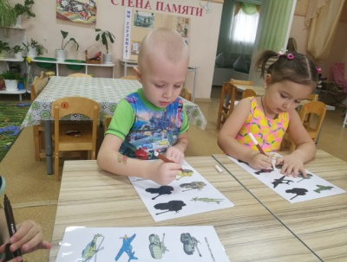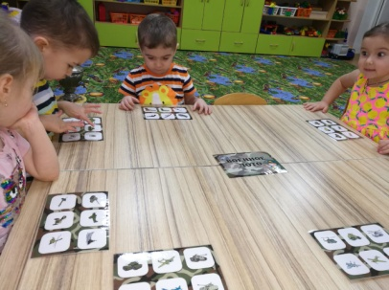 “Военное – лото” “Найди тень”

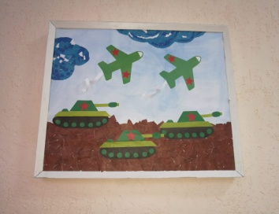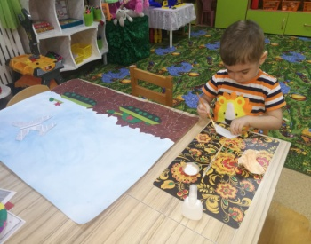5. Непосредственно – образовательная деятельность по художественно – эстетическому развитию (аппликация) коллективная работа.

6. Раскрасски “Военная техника”

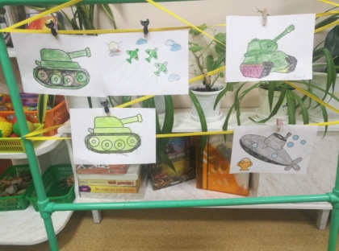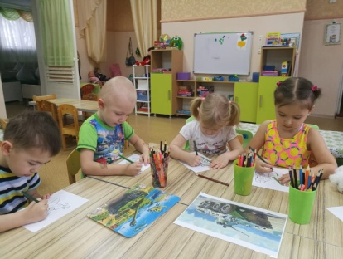

**3. Заключительный этап.**

Оформление стенда «Наши защитники».

